Администрация
Матвеево-Курганского района

Отчет
о проделанной работе отделом социальной защиты населения Администрации Матвеево-Курганского района
за 1 квартал 2017 года

По состоянию на 01.04.2017г. в отделе социальной защиты населения Администрации М-Курганского района зарегистрировано 13871 получателей мер социальной поддержки. На оплату жилищно-коммунальных услуг по федеральному законодательству – 4173 чел., по областному – 7641 чел. , пособий семьям с детьми 2068 чел. Всего за 1 квартал 2017 г. cформировано и выплачено денежных компенсаций по услугам ЖКХ в размере 72620,7 тыс.руб, что составляет 95,8 % в соотношении с аналогичным периодом 2016 года (75519,6 тыс.руб).
Предоставление мер социальной поддержки льготным категориям граждан предполагает наличие федерального, регионального и местного законодательства. Наличие трехуровневой системы способствует созданию единой политики в районе, рациональному использованию финансовых ресурсов, обеспечивает гражданам равные возможности в реализации социальных гарантий.
Финансовое обеспечение по отделу социальной защиты населения Администрации Матвеево-Курганского района в разрезе бюджетов по годам составило:

Нименование | 1 квартал  2015г. тыс.руб. | 1 квартал  2016г. тыс.руб. | 1 квартал  2017г.. тыс.руб | Соотношение 2017 года к 2016 году.
Средства федерального бюджета | 22910,5 | 25685,7 | 21463,5 | 83,6
Средства областного бюджета | 37746,4 | 49833,9 | 49701,9 | 99,7
Средства местного бюджета | 887,6 | 1101,0 | 1168,2 | 106,1

Отдел социальной защиты населения на территории муниципального образования осуществляет выплату по 70 видам государственных и муниципальных услуг, за 1 квартал 2017 года предоставлены :

- Оказание адресной социальной помощи в соответствии с действующим законодательством 138 гражданам, проживающих на территории района на сумму 1170,00 тыс.руб.
- Пособие на погребение неработающим и не являющимся пенсионерами из областного бюджета выплачено 20 чел. на сумму 102.6 тыс .руб.
- Предоставление адресной социальной выплаты на холодную воду и сточных вод воспользовались 1535 чел. на сумму 299.00 тыс.руб.
- Принято 58 заявлений о постановке на учет в ЦСО граждан, нуждающихся в социальном обслуживании.
- Выдано справок студентам для получения социальной стипендии 54 шт.
- Принято 110 заявлений на ЕДВ как «Почетный донор России» и «Почетный донор СССР» оплата произведена на сумму 1256,8 тыс.руб.
- Выдано 15 справок на бесплатное изготовление и ремонт зубных протезов .
- За 3 месяца 2017 года получили субсидии на оплату жилья и коммунальных услуг 1295 семьи на сумму 8150,21 тыс. руб.
- За отчетный период 2 чел. получили звание «Ветеран труда», выдано талонов на бесплатный проезд 14 чел.

Так же продолжалась социальная поддержка граждан, подвергшихся воздействию радиации вследствие катастрофы на Чернобыльской АЭС, НПО «Маяк», выплачены : ежемесячная денежная компенсация в возмещение вреда 42 инвалидам-чернобыльцам на сумму 1330.3 тыс.руб., ежегодная денежная компенсация на оздоровление граждан, подвергшихся воздействию радиации 1 чел. на сумму 4.9 тыс. руб.

Наименование услуги | Количество граждан получивших соответствующий вид услуги |  |  | Соотношение 2017 года к 2016 году
Наименование услуги | 1 квартал  2015г. чел. | 1 квартал  2016г. чел.. | 1 квартал  2017г. чел. | Соотношение 2017 года к 2016 году
Предоставление льгот на услуги ЖКХ | 7921 | 8188 | 8554 | 104,5
Предоставление субсидии на оплату жилого помещения и коммунальных услуг | 1414 | 1490 | 1295 | 86,9
Предоставлена адресная социальная помощь гражданам попавшим в экстремальную ситуацию | 75 | 110 | 138 | 125,5
Выдано справок на социальную стипендию учащимся учебных заведений из малообеспеченных семей | 89 | 118 | 54 | 45,8
Предоставление материальной и иной помощи на погребение умерших | 29 | 20 | 20 | 100,0
Предоставление денежной компенсация на газификацию жилья за счет средств областного бюджета | 1 | 1 | 1 | 100,0
Предоставление адресной социальной выплаты на холодную воду и сточных вод | 1760 | 1752 | 1535 | 87,6
Предоставление пенсии за выслугу лет муниципальным служащим | 48 | 60 | 57 | 95,0

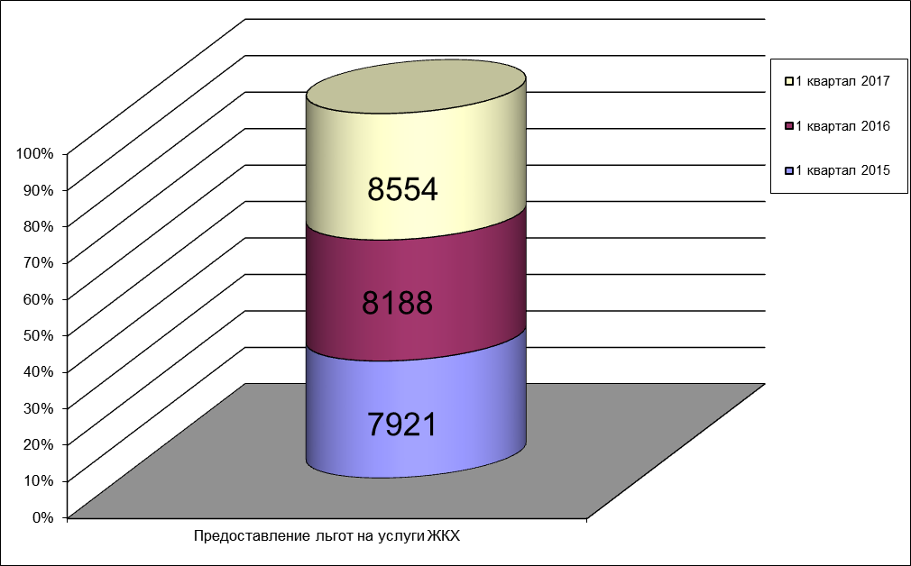
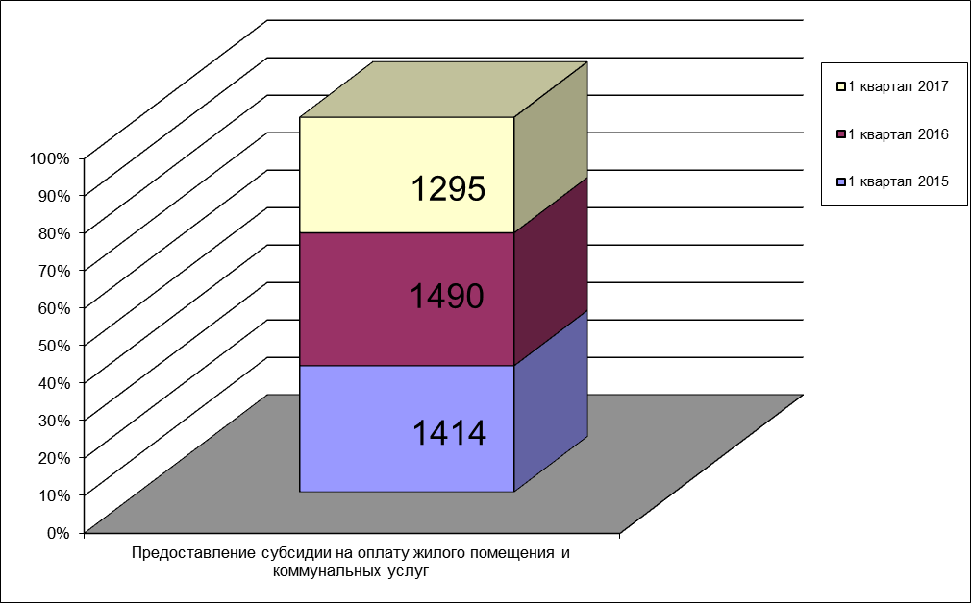

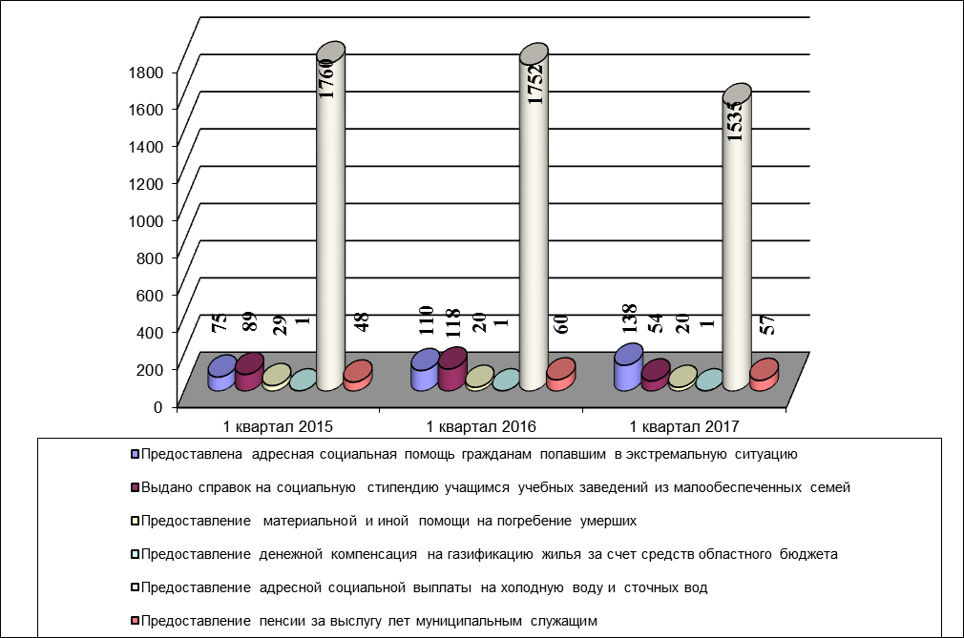

На учете в отделе состоит 3790 семей, имеющих детей в возрасте до 18 лет:
- Выплачено единовременное пособие при рождении ребенка 54 получателям на сумму 829,4 тыс.руб.
- 1659 чел. воспользовались ежемесячным пособием на 3073 ребенка, что в денежном выражении составило 5343,6 тыс.руб.
- Ежемесячное пособие до 1.5 лет, гражданам подлежащим обязательному социальному страхованию получили 392 ребенка на сумму 5861,1 тыс.руб.
- Пособие на молочное питание детям 1-2 года жизни выплачено 467 детям на сумму 449,4 тыс.руб.
- Пособие многодетным семьям выплачено 708 детям на сумму 885,5 тыс.руб.
- Ежемесячна денежная выплата на 3-го ребенка назначена 309 детям на сумму 8833,49 тыс.руб.
По состоянию на 01.04.2017 г. Выдано 20 сертификатов на региональный материнский капитал, размер которого составляет 117754 руб. С 01.01.2015г. отдел начал работу в соответствии с Постановлением Правительства Ростовской области от 11.07.2014г. №499 «О порядке использования гражданами средств регионального материнского капитала». Принято 12 заявлений по использованию средств регионального материнского капитала на сумму 1323,6 тыс. руб из них :
2 на приобретение жилого дома;1 на ремонт жилого помещения;9 на приобретение транспортного средства;.
За истекший период 2017 г. оздоровлено 57 детей на сумму 822,71 тыс.руб.
Закуплено 304 путевки на сумму 5123,8 тыс.руб. Доставка детей к месту оздоровление и обратно по путевкам, предоставляемым отделом производится автомобильным и железнодорожным транспортом.
 | 1 квартал  2015г. чел.. | 1 квартал  2016г. чел. | 1 квартал  2017г. чел.. | Соотношение 2016 года к 2015 году
Детские пособия | 3952 | 4205 | 3073 | 73,1
Дети 1-2 года жизни | 620 | 629 | 467 | 74,2
Многодетные семьи | 879 | 732 | 708 | 96,7
Пособие на рождение | 44 | 54 | 54 | 100,0
Сертификат на региональный материнский капитал | 23 | 27 | 20 | 74,1
Ежемесячная денежная выплата на третьего ребенка | 163 | 271 | 309 | 114,0
Оздоровление детей | 62 | 74 | 57 | 77,0

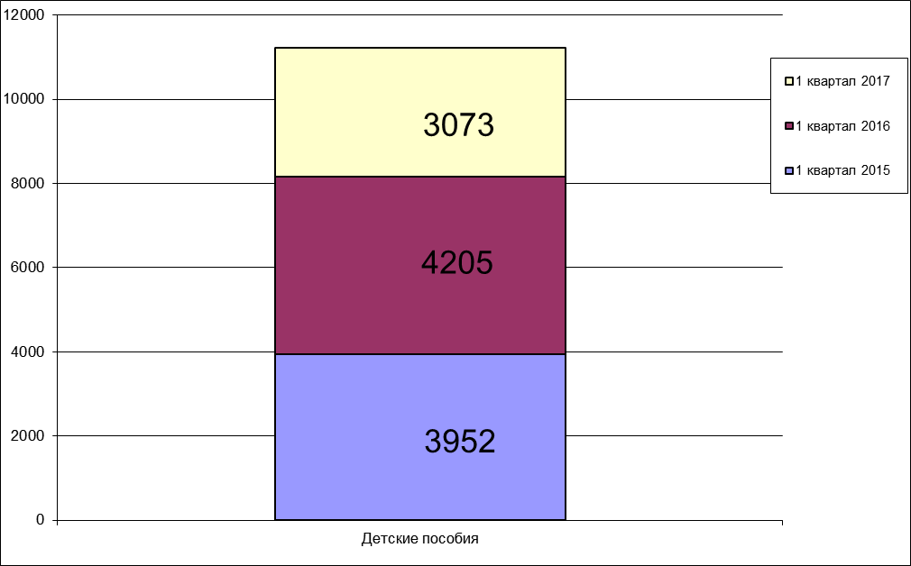

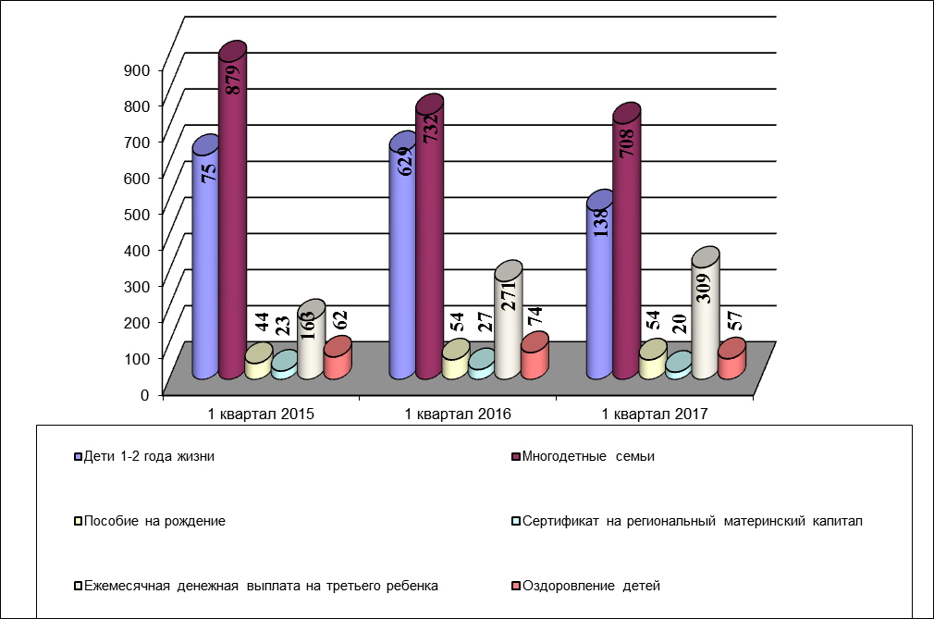

При взаимодействии с МЦФ за 1 квартал 2017 года в отдел поступило 1971 личное дело:
- по детским пособиям –939
- по льготам на жилищно- коммунальные услуги –490
- по адресной социально выплате на холодное водоснабжение –30
- на погребение – 7
- на социальную стипендию –43
- на субсидию по оплате жилья и коммунальных услуг – 326
- на ежегодную денежную выплату как «Почетный донор России» и «Почетный донор СССР»- 99
- по адресной социальной помощи – 7
- на обслуживание ЦСО -30
За три месяца 2017 г. в адрес отдела поступило 30 обращений граждан по вопросам социальной направленности, из них 9 писем из МТСР, 13 из Администрации района, 6 лично от заявителей, 1 из Прокуратуры района, сайт ОСЗН -1.
.
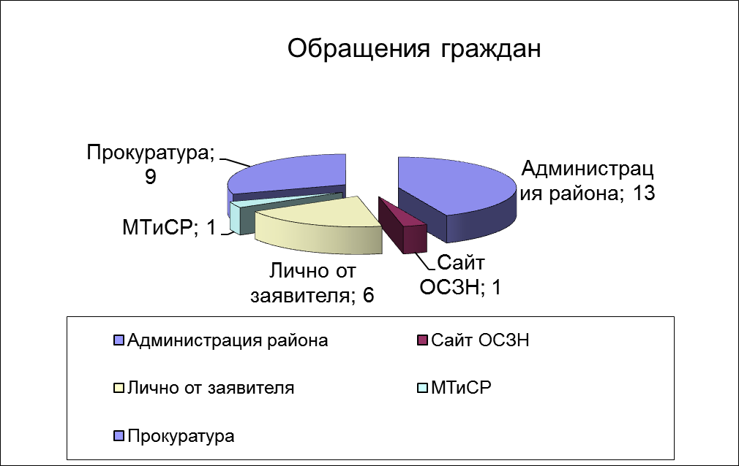
Была организована и проведена акция по выдаче гуманитарной помощи гражданам, беженцам с Украины которая состояла из продуктовых и гигиенических наборов и консервы. Выдано 72 продуктовых набора и 72 гигиенических набора и 432 консервы с говяжьей тушенкой.
Отдел социальной защиты населения принял активное участие в поздравлениях и вручении адресных писем от Президента РФ 13 юбилярам-долгожителям совместно с Администрацией Матвеево-Курганского района за истекший период.
Совместно с отделом образования была проведена акция «Подари открытку». Учащиеся школ нашего района сделали поздравительные открытки с 23 февраля, 8 марта и сами их вручили одиноким пенсионерам.
Организован и постоянно действует телефон «Горячей линии» 3-17-31.
Работа отдела социальной защиты населения широко освещается в средствах массовой информации. За данный период 2017 г. на сайте ОСЗН было размещено 33 информации, на радио 96 , в газете «Родник» опубликована 21 статья.
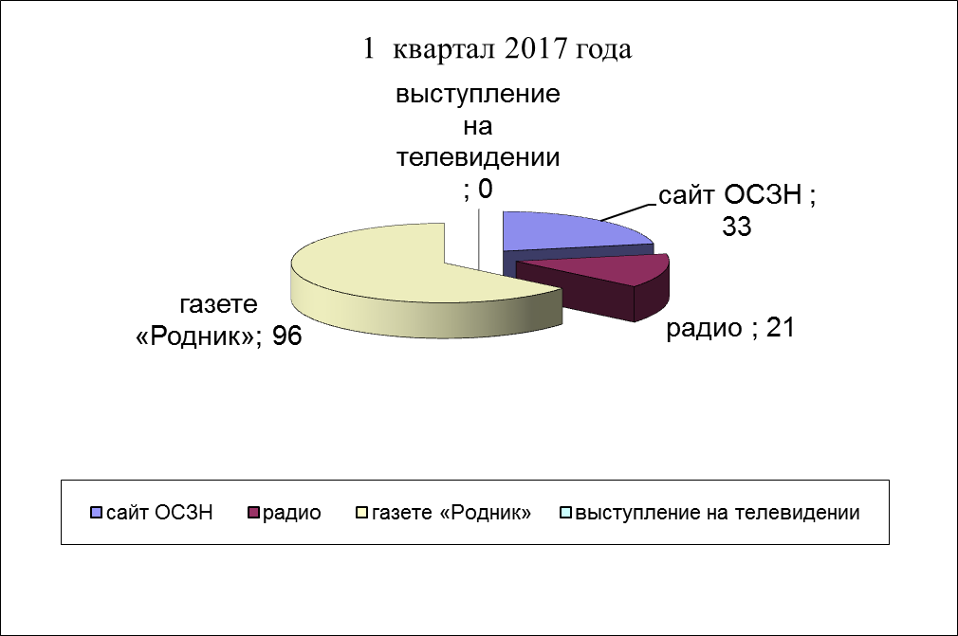
На плановый период 2017 г. в сфере социального обеспечения и предоставления мер социальной поддержки социально незащищенным категориям граждан нашего района предстоит решение следующих задач:
- обеспечение реализации на территории района переданных государственных полномочий по социальной поддержке населения;
- повышение эффективности и качества услуг, предоставляемых населению;
- реализация действующего законодательства Российской Федерации в сфере защиты прав и законных интересов детей-сирот и детей, оставшихся без попечения родителей, и граждан, нуждающихся в особой защите государства.
- встречи с гражданами на территории сельских поселений.

Заведующий отделом Г.А.Колесникова
Исп. Семенченко Е.Н. 3-14-50

